Obec Kaliště
Zastupitelstvo obce Kaliště
Obecně závazná vyhláška obce Kaliště,
kterou se vydává požární řád obce
Zastupitelstvo obce Kaliště se na svém zasedání konaném dne 21.9.2026 usnesením č. 29/2026 usneslo vydat na základě § 29 odst. 1 písm. o) bodu 1 zákona č. 133/1985 Sb., o požární ochraně, ve znění pozdějších předpisů, a v souladu s § 10 písm. d) a § 84 odst. 2 písm. h) zákona č. 128/2000 Sb., o obcích (obecní zřízení), ve znění pozdějších předpisů, tuto obecně závaznou vyhlášku:

Čl. 1

Úvodní ustanovení
- Tato obecně závazná vyhláška upravuje organizaci a zásady zabezpečení požární ochrany v obci Kaliště.
- Při zabezpečování požární ochrany obec spolupracuje zejména s Hasičským záchranným sborem Středočeského kraje a s dalšími jednotkami požární ochrany uvedenými v příloze č. 1 této vyhlášky.

Čl. 2

Vymezení činnosti osob pověřených zabezpečováním požární ochrany v obci
- Ochrana životů, zdraví a majetku osob před požáry, živelními pohromami a jinými mimořádnými událostmi na území obce je zajištěna JSDH obce Kaliště - Lensedly a dalšími jednotkami požární ochrany uvedenými v příloze č. 1 této vyhlášky.
- K zabezpečení úkolů na úseku požární ochrany obec pověřuje velitele jednotky sboru dobrovolných hasičů obce, to konkrétně: Velitel jednotky sboru dobrovolných hasičů obce poskytuje starostovi obce podklady týkající se akceschopnosti jednotky, odborné přípravy členů jednotky, stavu požární techniky a věcných prostředků požární ochrany. Tyto podklady předkládá nejméně jednou za 12 měsíců a dále po závažné mimořádné události související s činností jednotky.
- K zabezpečení úkolů na úseku požární ochrany obec dále pověřuje:
  - zastupitelstvo obce projednáním stavu požární ochrany v obci nejméně jednou za 12 měsíců a vždy po závažné mimořádné události související s požární ochranou v obci,
  - starostu obce zabezpečováním plnění úkolů obce na úseku požární ochrany v samostatné působnosti.

Čl. 3

Podmínky požární bezpečnosti při činnostech a v objektech se zvýšeným nebezpečím vzniku požáru se zřetelem na místní situaci
Obec se zřetelem na místní situaci nestanoví další činnosti ani objekty se zvýšeným nebezpečím vzniku požáru nad rámec obecně závazných právních předpisů.

Čl. 4

Způsob nepřetržitého zabezpečení požární ochrany v obci
- Přijetí ohlášení požáru, živelní pohromy nebo jiné mimořádné události na území obce je zabezpečeno:
  - ohlašovnou požárů obce uvedenou v čl. 7 této vyhlášky,
  - možností ohlášení požáru nebo jiné mimořádné události na tísňových linkách 150 nebo 112.
- Ochrana životů, zdraví a majetku osob na území obce je zabezpečena jednotkou sboru dobrovolných hasičů obce a dalšími jednotkami požární ochrany uvedenými v čl. 5 a v příloze č. 1 této vyhlášky.

Čl. 5

Kategorie jednotky sboru dobrovolných hasičů obce, její početní stav a vybavení
- Obec zřizuje jednotku sboru dobrovolných hasičů obce, jejíž kategorie, početní stav a vybavení jsou uvedeny v příloze č. 2 této vyhlášky.
- Členové jednotky se při vyhlášení požárního poplachu dostaví ve stanoveném čase do místa dislokace jednotky, kterým je hasičská zbrojnice v objektu Kulturního domu Lensedly č. p. 52, případně na jiné místo určené velitelem jednotky.

Čl. 6

Přehled o zdrojích vody pro hašení požárů a podmínky jejich trvalé použitelnosti
- Vlastník nebo uživatel zdrojů vody pro hašení požárů je povinen udržovat tyto zdroje v takovém stavu, aby bylo umožněno použití požární techniky a čerpání vody pro hašení požárů.
- Přehled zdrojů vody pro hašení požárů na území obce je uveden v příloze č. 3 této vyhlášky.
- Obec průběžně sleduje použitelnost zdrojů vody uvedených v příloze č. 3 této vyhlášky a podle potřeby přijímá opatření k zajištění jejich trvalé použitelnosti.

Čl. 7

Seznam ohlašoven požárů a dalších míst, odkud lze hlásit požár, a způsob jejich označení
- Na území obce je zřízena tato ohlašovna požárů, která je trvale označena tabulkou „OHLAŠOVNA POŽÁRŮ“:
  - budova obecního úřadu Kaliště č. p. 53.
- Dalšími místy zřízenými obcí, odkud lze hlásit požár a která jsou trvale označena tabulkou „ZDE HLASTE POŽÁR“ nebo symbolem telefonního čísla 150 nebo 112, jsou:
  - hasičská zbrojnice v objektu Kulturního domu Lensedly č. p. 52 – červené tlačítko na fasádě vstupu do budovy.
- Požár nebo jinou mimořádnou událost lze dále ohlásit na tísňových linkách 150 nebo 112.

Čl. 8

Způsob vyhlášení požárního poplachu v obci
Požární poplach v obci se vyhlašuje:
- signálem „POŽÁRNÍ POPLACH“, který je vyhlašován přerušovaným tónem sirény po dobu jedné minuty v členění 25 sekund tón, 10 sekund pauza, 25 sekund tón, nebo
- náhradním způsobem, zejména dopravním prostředkem vybaveným audiotechnikou, není-li možno poplach vyhlásit technickým zařízením.

Čl. 9

Seznam sil a prostředků jednotek požární ochrany
Seznam sil a prostředků jednotek požární ochrany podle požárního poplachového plánu Středočeského kraje je uveden v příloze č. 1 této vyhlášky.

Čl. 10

Zrušovací ustanovení
Zrušuje se obecně závazná vyhláška obce Kaliště č. 2/2026 ze dne 17. 7. 2026.

Čl. 11

Účinnost
Tato obecně závazná vyhláška nabývá účinnosti počátkem patnáctého dne následujícího po dni jejího vyhlášení.

........................................ ........................................
Radim Sklenář Ing. Renata Kalcovská
místostarosta obce starostka obce

Příloha č. 1 k obecně závazné vyhlášce obce Kaliště, kterou se vydává požární řád obce

Seznam sil a prostředků jednotek požární ochrany podle požárního poplachového plánu Středočeského kraje pro obec Kaliště
První jednotka požární ochrany: JPO HZS Středočeského kraje – HS Říčany (JPO I)
Druhá jednotka požární ochrany: JSDH obce Kaliště – Lensedly (JPO V)
Třetí jednotka požární ochrany: JSDH obce Ondřejov – Turkovice (JPO III)
Čtvrtá jednotka požární ochrany: JSDH obce Ondřejov (JPO III)

Příloha č. 2 k obecně závazné vyhlášce obce Kaliště, kterou se vydává požární řád obce
Kategorie, početní stav a vybavení jednotky sboru dobrovolných hasičů obce
- Název jednotky: JSDH obce Kaliště – Lensedly
- Kategorie jednotky: JPO V
- Počet členů: 15
- Požární technika a věcné prostředky požární ochrany:
  - CAS 25 Š 706 RTHP
  - DA VW Transporter
  - motorová pila Oleo-Mac, 2 ks
  - motorová elektrocentrála Heron EGM 68 AVR-3E
  - plovoucí motorové čerpadlo Honda
  - PS 12, 1200 l/min
  - ponorné kalové čerpadlo EXTOL, 308 l/min

Příloha č. 3 k obecně závazné vyhlášce obce Kaliště, kterou se vydává požární řád obce
Přehled zdrojů vody pro hašení požárů
Typ zdroje vody | Název | Kapacita | Čerpací stanoviště | Využitelnost
Přirozený | řeka Sázava | 15 m3/s | u lávky | celoroční
Umělý | rybník Kaliště | 50 m3 | Kaliště náves | celoroční

přirozený zdroj požární vody - řeka Sázava

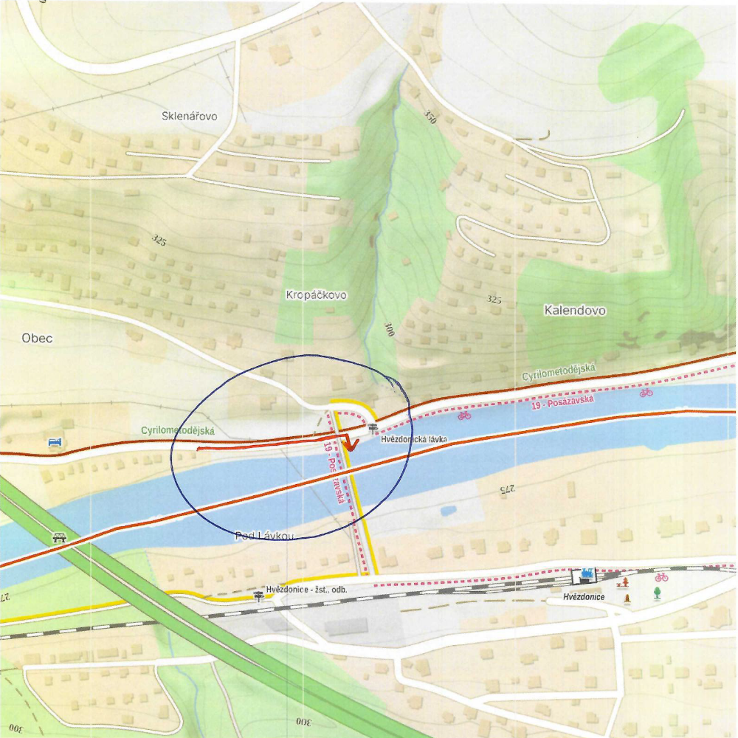

umělý zdroj požární vody - rybník Kaliště

